信息表
采购编号：
项目名称：
报名单位全称：
报名联系人；
报名联系人电话：
（保证电话畅通）
电子邮箱：
开票信息表
统一社会信用代码、
纳税人识别号
国税局备案的地址
国税局备案的联系电话
国税局备案的银行开户行名称
国税局备案的银行开户行帐号
联行号
发票邮寄地址、联系人及电话
□专票 □普票
特别提示：
一、请认真填写以上信息确保信息完整无误，如因投标单位填写信息有误导致其投标失败的任何后果及损失投标单位自负。

投标单位授权人代表或法人：（签字）
报名时间： 年 月 日

附件2：

法定代表人身份证明
（适用于无代理人的情况）

供应商名称：
单位性质：
单位地址：
成立时间： 年 月 日
经营期限：
姓名： 性别： 年龄： 职务：
系 （供应商名称）的法定代表人。
特此证明。
附：法定代表人身份证正反面

供应商： （盖单位章）

年 月 日

法定代表人授权委托书
（适用于有委托代理人的情况）

本人 （姓名）系 （供应商名称）的法定代表人，现委托 （姓名）为我方委托代理人。委托代理人根据授权，以我方名义签署、澄清、说明、补正、递交、撤回、修改 （项目名称） （标段号及标段名称） 的响应文件、签订合同和处理有关事宜，其法律后果由我方承担。
委托期限： 。（可参考：自本委托书签署之日起至响应文件有效期满）
委托代理人无转委托权。
附：法定代表人及委托代理人身份证正反面

法定代表人身份证国徽图案面
复印件

法定代表人身份证相片面
复印件

委托代理人身份证国国徽面
复印件

委托代理人身份证相片面
复印件

供 应 商： （盖单位章）
法定代表人： （签字）
身份证号码：
委托代理人： （签字）
身份证号码：
联系人电话：
年 月 日

注：如供应商是由法定代表人参加投标，则不需提供授权委托书。
附件3：

《响应真实性承诺书》

（采购人） ：
我公司参与贵公司组织采购的 （项目名称/采购编号、标段名称/标段编号），我公司承诺所提交的资格申请表述、报名待审查材料、资格申请文件、响应文件内容是真实有效的。如有不实，则违反招标投标法“诚实信用”原则，我公司承担由此引发的所有责任。

供应商： （盖单位章）
法定代表人或其委托代理人： （签字）
地 址：
电 话：
年 月 日

附件4：供应商承诺函

供应商承诺函
（采购人名称） ：
我公司 （供应商名称） ，在此做如下承诺：
1、我公司具备相应项目的履约能力，并在人员、技术、资金等方面具有保障如期完成招标项目的能力，参加本次采购项目近三年内（2021年-至今），在经营活动中没有重大违法记录或不良记录，有良好的财务状况和商业信誉，未处于被责令停产、财产被接管、冻结或破产状态；
2、 同一个法定代表人的两个及两个以上企业不得在同一标包中同时投标；母公司和其全资子公司不得在同一标包中同时投标；存在控股、管理关系的不同单位，不得参加同一标包中投标或者未划分包件的同一招标项目中投标；母子公司不得相互借用任何资质、业绩；（我公司不存在本条内容的任何情况）
3、我公司未被上级部门（内蒙古电力（集团）有限责任公司）通报/披露取消投标资格，且目前不处于处罚期内。按照内蒙古电力（集团）有限责任公司《关于对投标单位不良行业处理的通知》的规定，未列入最新发布的不良投标单位名单；
4、我公司未被列入中国电力企业联合会公布的“中电联关于公布涉电力领域重点关注对象名单”；
5、我公司未列入内蒙古电力（集团）有限责任公司暂停、取消投（中）标资格、永久取消投（中）标资格名单；
6、我公司参与贵公司组织采购的 （项目名称） ，我公司承诺所提交的响应文件表述、报名待审查材料、响应文件内容是真实有效的。如有不实，则违反“诚实信用”原则，我公司承担由此引发的所有责任。
我公司已仔细阅读公告资格要求并承诺完全符合招标公告资格要求。如有不实后果自负。
投标单位： （公章）
法定代表人或委托代理人： （签字）
企业工商信息系统（www.gsxt.gov.cn）“经营异常”、“严重违法失信企业名单”栏查询截图

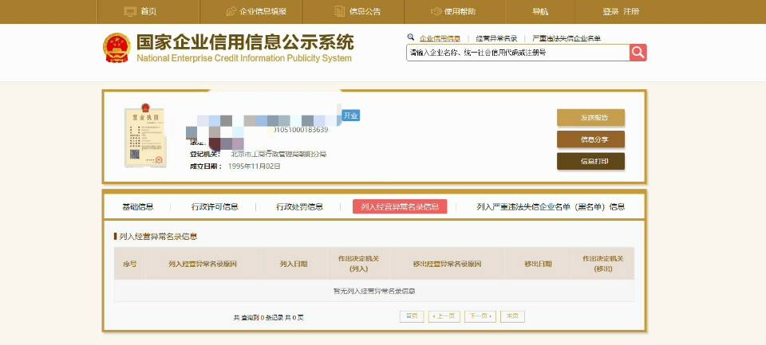
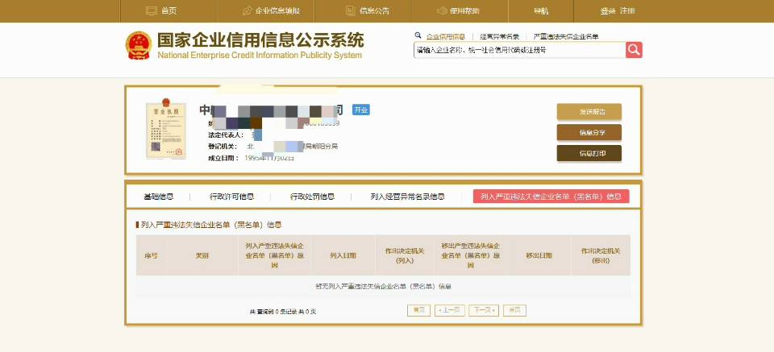

“信用中国”网站（www.creditchina.gov.cn） “失信黑名单”栏截图
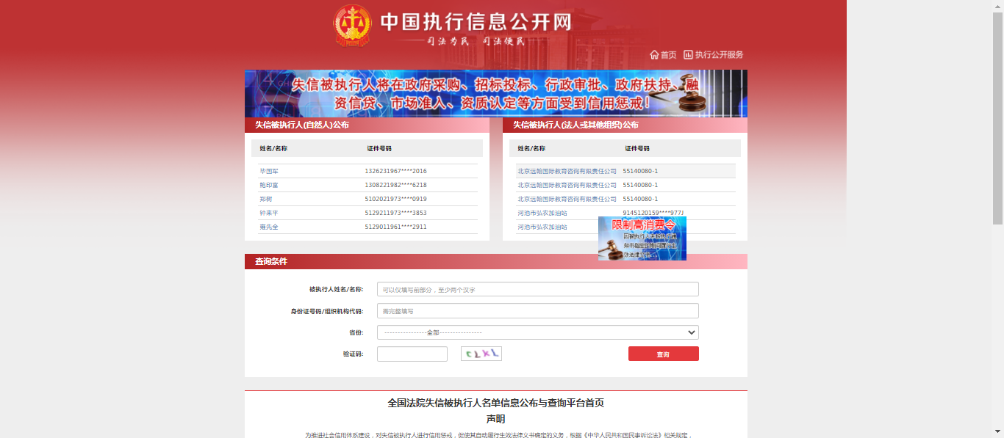

中国裁判文书网 （http://wenshu.court.gov.cn/）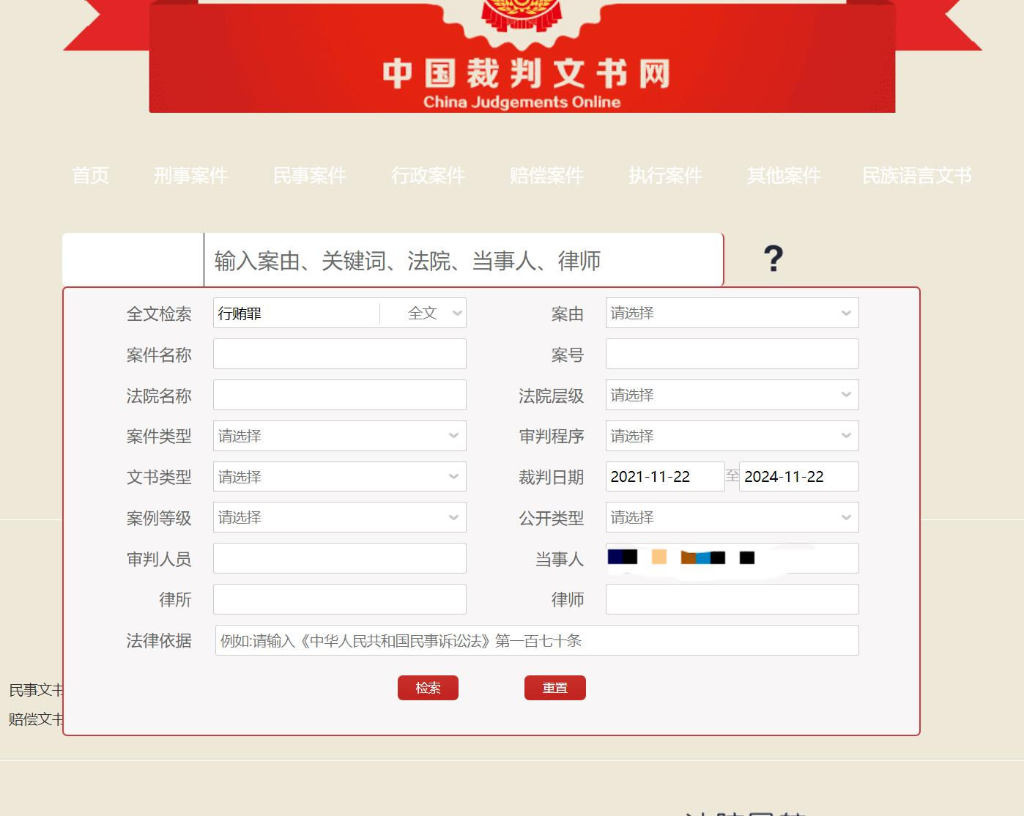x
选择近三年时间
填写单位名称或法人姓名
